Resolución del Pleno del Instituto de Transparencia, Acceso a la Información Pública y Protección de Datos Personales del Estado de México y Municipios, con domicilio en Metepec, Estado de México, de fecha seis de octubre de dos mil veintiuno.
VISTO el expediente formado con motivo del recurso de revisión 04002/INFOEM/IP/RR/2021, promovido por el C. XXXXXX XXXXXXX XXXXXXXXX XXXXXXXXX , a quien en lo sucesivo se le denominará EL RECURRENTE, en contra de la respuesta emitida por el Secretariado Ejecutivo del Sistema Estatal de Seguridad Pública, en lo subsecuente EL SUJETO OBLIGADO, se procede a dictar la presente resolución con base en lo siguiente:
RESULTANDO
I. En fecha nueve de agosto de dos mil veintiuno, EL RECURRENTE presentó a través del Sistema de Acceso a la Información Mexiquense, en lo subsecuente EL SAIMEX, ante EL SUJETO OBLIGADO, la solicitud de acceso a la información pública, a la que se le asignó el número 00058/SESESP/IP/2021, mediante la cual requirió, lo siguiente:
“Existe algún programa o plan para atender el tema de la inseguridad en Tlalnepantla oriente? Como y ante quien se pueden denunciar de manera anónima los asaltos a transeúntes y demás delitos que ocurren en la zona. Que exámenes han realizado de control de confianza a las autoridades encargadas de la seguridad de la zona, cuando fue la última vez y que acciones se tomaron de acuerdo a los resultados obtenidos?” (Sic)
Modalidad de entrega: vía SAIMEX
II. De las constancias que obran en el expediente electrónico del SAIMEX, se advierte que en fecha doce de agosto de dos mil veintiuno, EL SUJETO OBLIGADO de conformidad con lo establecido en el artículo 167 de la Ley de Transparencia y Acceso a la Información Pública del Estado de México y Municipios, la Titular de la Unidad de Transparencia, indicó la Incompetencia del SUJETO OBLIGADO, expresando que la información puede estar en poder de uno diverso como se puede apreciar en las siguientes imágenes obtenidas del oficio de número 206B0110010000S/UT/170/2021:
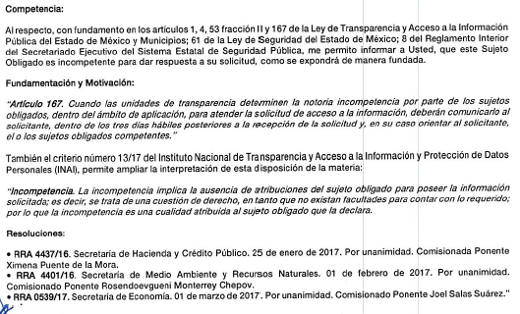
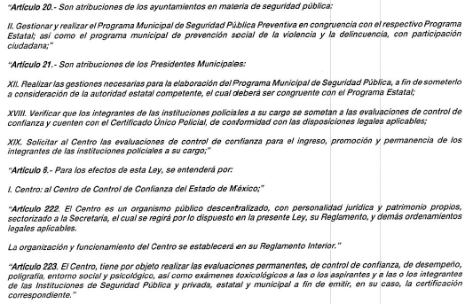
Aunado a esto, EL SUJETO OBLIGADO, en el mismo documento consideró oportuno hacer del conocimiento del ahora RECURRENTE que la Secretaría de Seguridad del Estado de México tiene una línea telefónica para recibir denuncias anónimas de quienes conocen sobre hechos que pudieran ser constitutivos de delito o una falta administrativa. También se pronunció sobre la solicitud que dio origen a este recurso, en lo referente a la existencia de un programa o plan para atender el tema de la inseguridad en la zona oriente de Tlalnepantla, manifestando lo siguiente:
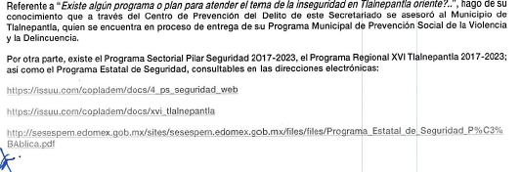
III. Inconforme con la respuesta del SUJETO OBLIGADO, en fecha doce de agosto de dos mil veintiuno, EL RECURRENTE , a través del SAIMEX, interpuso el recurso de revisión objeto del presente estudio, al que se le asignó el número al rubro citado, en el que señaló como acto impugnado:
“entrega parcial de información.” (Sic)
Asimismo, indicó como razones o motivos de inconformidad:
“Se hace mención de información diversa sin adjuntar el contenido de los programas o productos finales de las reuniones que se sostuvieron por parte del secretariado con el municipio, asimismo los vínculos electrónicos no se adjuntan a la respuesta en el formato electrónico que permita corroborar la información en el enlace, ya que se escaneó el oficio y no se incorporan a la respuesta electrónica los enlaces citados en el documento, que forman parte de la respuesta, por lo tanto la respuesta es parcial e incompleta.” (Sic)
IV. En fecha doce de agosto de dos mil veintiuno, el recurso de que se trata se envió electrónicamente al Instituto de Transparencia, Acceso a la Información Pública y Protección de Datos Personales del Estado de México y Municipios y con fundamento en el artículo 185, fracción I de la Ley de Transparencia y Acceso a la Información Pública del Estado de México y Municipios, se turnó, a través del SAIMEX, a la entonces Comisionada Eva Abaid Yapur, a efecto de que decretara su admisión o desechamiento.
V. Posteriormente, en fecha diecisiete de agosto de dos mil veintiuno, atento a lo dispuesto en el artículo 185, fracciones I, II y IV, de la Ley de Transparencia y Acceso a la Información Pública del Estado de México y Municipios, se acordó la admisión a trámite del referido recurso de revisión; así como, la integración del expediente respectivo, mismo que se puso a disposición de las partes, para que en el plazo máximo de siete días hábiles, EL RECURRENTE realizara manifestaciones, alegatos y ofreciera las pruebas que a su derecho conviniera y, en el caso del SUJETO OBLIGADO, para que exhibiera el Informe Justificado correspondiente.
VI. De las constancias que obran en el SAIMEX, se desprende que EL SUJETO OBLIGADO en fecha diecisiete de agosto de la anualidad, rindió el Informe Justificado correspondiente, mediante el cual confirma su incompetencia para atender la solicitud y se refiere a la inconformidad del RECURRENTE en lo conducente a los enlaces electrónicos, indicando que estos sí permiten el acceso a los programas nombrados en su respuesta.
Anexando a su Informe Justificado los archivos electrónicos que se describen a continuación:
- Programa Tlalne de prevención 2019 FINAL.pdf: Contiene el Programa Municipal de Prevención Social de la Violencia y la Delincuencia de Tlalnepantla de Baz un programa, el cual contiene entre otra información un conjunto de estrategias y acciones para reducir la violencia y la inseguridad para el Municipio de Tlalnepantla.
- Hipervínculos.docx: Archivo en formato Word que agrupa los enlaces a los diversos programas citados en la respuesta del SUJETO OBLIGADO, así como en su Informe Justificado.
Por otra parte EL RECURRENTE fue omiso en realizar manifestación alguna en relación al recurso de revisión; tal y como se aprecia enseguida:

VII. En fecha veintitrés de agosto del año en curso, mediante Segunda Sesión Extraordinaria del Pleno del Instituto de Transparencia, Acceso a la Información Pública y Protección de Datos Personales del Estado de México y Municipios, se aprobó el returno del recurso de revisión a la Comisionada SHARON CRISTINA MORALES MARTÍNEZ.
VIII. Una vez analizado el estado procesal que guardaba el expediente, el siete de septiembre de dos mil veintiuno, la Comisionada Ponente acordó el cierre de instrucción; así como, la remisión del mismo a efecto de ser resuelto, de conformidad con lo establecido en el artículo 185, fracciones VI y VIII de la Ley de Transparencia y Acceso a la Información Pública del Estado de México y Municipios. y,

CONSIDERANDO
PRIMERO. Competencia. Este Instituto de Transparencia, Acceso a la Información Pública y Protección de Datos Personales del Estado de México y Municipios, es competente para conocer y resolver el presente recurso de revisión, conforme a lo dispuesto en los artículos 6, Apartado A de la Constitución Política de los Estados Unidos Mexicanos; 5, párrafos trigésimo, trigésimo primero y trigésimo segundo, fracciones IV y V de la Constitución Política del Estado Libre y Soberano de México; 2 fracción II, 13, 29, 36, fracciones I y II, 176, 178, 179, 181 párrafo tercero y 185 de la Ley de Transparencia y Acceso a la Información Pública del Estado de México y Municipios; y 9, fracciones I y XXIV y 11 del Reglamento Interior del Instituto de Transparencia, Acceso a la Información Pública y Protección de Datos Personales del Estado de México y Municipios.
Aunado a lo anterior, este Órgano Garante estima pertinente realizar un pronunciamiento ya que consientes de la situación que se vive en la actualidad a fin de otorgarle a los ciudadanos herramientas ágiles y accesibles para el ejercicio de los derechos humanos que se tutelan, se considera que a pesar de las condiciones a las que nos enfrentamos, se cuentan con las herramientas técnicas y tecnológicas necesarias que eviten mermar el ejercicio de los derechos correspondientes, sin que ello implique el poner en riesgo el diverso derecho a la salud de todos los partícipes en los procesos que conllevan.
SEGUNDO. Interés. El recurso de revisión fue interpuesto por parte legítima en atención a que fue presentado por EL RECURRENTE, quien formuló la solicitud de información pública.
TERCERO. Oportunidad. El recurso de revisión fue interpuesto dentro del plazo de quince días hábiles, contados a partir del día siguiente al en que EL RECURRENTE tuvo conocimiento de la respuesta impugnada; tal y como, lo prevé el artículo 178 de la Ley de Transparencia y Acceso a la Información Pública del Estado de México y Municipios, que establece:
“Artículo 178. El solicitante podrá interponer, por sí mismo o a través de su representante, de manera directa o por medios electrónicos, recurso de revisión ante el Instituto o ante la Unidad de Transparencia que haya conocido de la solicitud dentro de los quince días hábiles, siguientes a la fecha de la notificación de la respuesta.

A falta de respuesta del sujeto obligado, dentro de los plazos establecidos en esta Ley, a una solicitud de acceso a la información pública, el recurso podrá ser interpuesto en cualquier momento, acompañado con el documento que pruebe la fecha en que presentó la solicitud.

En el caso de que se interponga ante la Unidad de Transparencia, ésta deberá remitir el recurso de revisión al Instituto a más tardar al día siguiente de haberlo recibido.” (Sic)
En esa tesitura, atendiendo a que EL SUJETO OBLIGADO notificó la respuesta a la solicitud de acceso a la información pública el día doce de agosto de dos mil veintiuno; así, el plazo de quince días hábiles que el artículo 178 de la Ley de la materia otorga al hoy RECURRENTE para presentar el respectivo recurso de revisión, transcurrió del trece de agosto al dos de septiembre de dos mil veintiuno, sin contemplar en el cómputo los días catorce, quince, veintiuno, veintidós, veintiocho, veintinueve de la anualidad, por corresponder a sábados y domingos, considerados como días inhábiles, en términos del artículo 3, fracción X de la Ley de Transparencia y Acceso a la Información Pública del Estado de México y Municipios.
Por tanto, si el recurso de revisión que nos ocupa, se interpuso el doce de agosto de dos mil veintiuno, éste se encuentra dentro de los márgenes temporales previstos en el precepto legal citado en el párrafo anterior y, por tanto, su interposición se considera oportuna.
CUARTO. Procedibilidad. Del análisis efectuado, se advierte que resulta procedente la interposición del recurso de revisión y se concluye la acreditación plena de todos y cada uno de los elementos formales exigidos por el artículo 180 de la Ley de Transparencia y Acceso a la Información Pública del Estado de México Y municipios, en atención a que fue presentado mediante el formato visible en el SAIMEX.
QUINTO. Estudio y análisis del asunto. Del análisis efectuado, se advierte que el presente recurso de revisión es procedente, pues se actualizan la hipótesis prevista en la fracción IV del artículo 179 de la ley de la materia, que la letra dice:
“Artículo 179. El recurso de revisión es un medio de protección que la Ley otorga a los particulares, para hacer valer su derecho de acceso a la información pública, y procederá en contra de las siguientes causas:
…
IV. La declaración de incompetencia por el sujeto obligado;
…”
(Énfasis añadido)
Primeramente, y previo a entrar de lleno al estudio del fondo del presente asunto, esta Ponencia Resolutora considera necesario precisar que la solicitud que dio origen al recurso materia de la presente resolución versa sobre los puntos que a continuación se desagregan:
- La existencia de un programa o plan para atender el tema de la inseguridad en la zona oriente del Municipio de Tlalnepantla de Baz.
- La forma de presentar una denuncia anónima por delitos acorridos en la zona y las autoridades competentes para ello.
- Los exámenes de Control de Confianza aplicados a las autoridades encargados, la fecha de la última vez en que estos fueron realizados y las acciones que se llevaron a cabo como consecuencia de los resultados obtenidos.
Dicho lo anterior es importante recordar que en el acto impugnado EL RECURRENTE se dolió de lo que se transcribe en la siguiente cita:
“Se hace mención de información diversa sin adjuntar el contenido de los programas o productos finales de las reuniones que se sostuvieron por parte del secretariado con el municipio, asimismo los vínculos electrónicos no se adjuntan a la respuesta en el formato electrónico que permita corroborar la información en el enlace, ya que se escaneó el oficio y no se incorporan a la respuesta electrónica los enlaces citados en el documento, que forman parte de la respuesta, por lo tanto la respuesta es parcial e incompleta” (Sic)
Ante tales manifestaciones es claro que el particular únicamente se inconformó de la forma en la que dicha información fue entregada, la misma que corresponde al inciso A que se abordó anteriormente; sin embargo, esta Ponencia Resolutora no advirtió motivo de inconformidad respecto, a los incisos B y C puntos referentes a la denuncia anónima y los exámenes de confianza, de los cuales EL SUJETO OBLIGADO se pronunció incompetente y tuvo a bien oriental al particular en caso de que quisiera hacer la consulta en sus respectivas Unidades de Transparencia.
Es así que, la parte de la respuesta que no fue impugnada debe declararse consentida, toda vez que al no realizar manifestaciones de inconformidad respecto de la respuesta proporcionada; no pueden producirse efectos jurídicos tendentes a revocar, confirmar o modificar el acto reclamado, ya que no realizó manifestación alguna al respecto.
Sirve de sustento, la tesis jurisprudencial número VI.3o.C. J/60, publicada en el Semanario Judicial de la Federación y su Gaceta bajo el número de registro 176,608 que a la letra dice:
“ACTOS CONSENTIDOS. SON LOS QUE NO SE IMPUGNAN MEDIANTE EL RECURSO IDÓNEO. Debe reputarse como consentido el acto que no se impugnó por el medio establecido por la ley, ya que si se hizo uso de otro no previsto por ella o si se hace una simple manifestación de inconformidad, tales actuaciones no producen efectos jurídicos tendientes a revocar, confirmar o modificar el acto reclamado en amparo, lo que significa consentimiento del mismo por falta de impugnación eficaz.”
Lo anterior es así, debido a que cuando el particular impugnó la respuesta del SUJETO OBLIGADO, y no expresó razón o motivo de inconformidad en contra de todos los rubros solicitados, dichos rubros deben declararse atendidos, pues se entiende que EL RECURRENTE está conforme con la respuesta proporcionada por EL SUJETO OBLIGADO, al no contravenir la misma.
Atento a ello, es importante traer a contexto la Tesis Jurisprudencial Número 3ª./J.7/91, Publicada en el Semanario Judicial de la Federación y su Gaceta bajo el número de registro 174,177, que establece lo siguiente:
“REVISIÓN EN AMPARO. LOS RESOLUTIVOS NO COMBATIDOS DEBEN DECLARARSE FIRMES. Cuando algún resolutivo de la sentencia impugnada afecta a la recurrente, y ésta no expresa agravio en contra de las consideraciones que le sirven de base, dicho resolutivo debe declararse firme. Esto es, en el caso referido, no obstante que la materia de la revisión comprende a todos los resolutivos que afectan a la recurrente, deben declararse firmes aquéllos en contra de los cuales no se formuló agravio y dicha declaración de firmeza debe reflejarse en la parte considerativa y en los resolutivos debe confirmarse la sentencia recurrida en la parte correspondiente.”

De manera que los requerimientos del particular identificados en el presente estudio con los incisos B y C se consideran actos consentidos y en consecuencia, esta Ponencia Resolutora no entrará al estudio de los mismos por las razones hasta aquí expuestas.
Hecha esta salvedad, se continuará analizando el motivo de inconformidad en lo referente a los enlaces electrónicos proporcionados en respuesta a su solicitud. Ya que conforme a lo expuesto por EL RECURRENTE, estos vínculos no se encontraban en formato electrónico por lo que consideró la respuesta incompleta. Sin embargo, en el Informe Justificado que remitió EL SUJETO OBLIGADO hizo constar que entregó en tiempo y forma los enlaces en los cuales es posible verificar la información solicitada como se muestra en las imágenes siguientes:
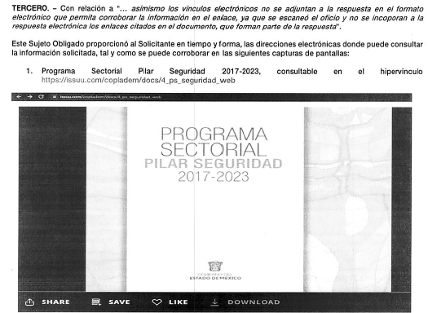
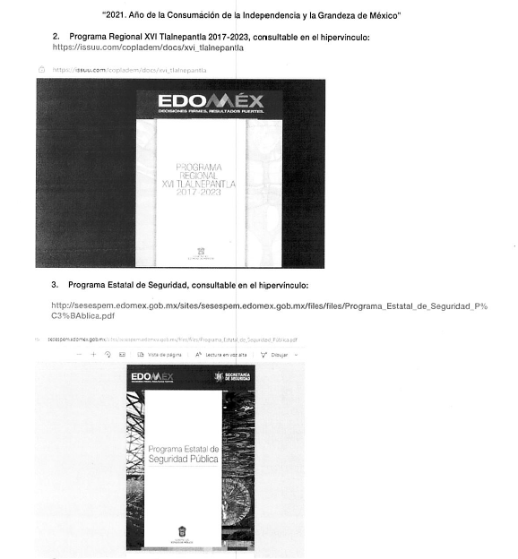
Además, en aras de privilegiar el principio de máxima publicidad y con el objeto de satisfacer la pretensión del particular, el Servidor Público Habilitado por EL SUJETO OBLIGADO, consideró pertinente adjuntar un archivo de nombre “Hipervínculos.docx” referido anteriormente el cual contiene los mismos enlaces en un formato accesible que permite la redirección automática a los programas mencionados.
Para efectos de un mejor análisis personal de esta Ponencia Resolutora tuvo a bien inspeccionar el documento y las ligas electrónicas señaladas por EL SUJETO OBLIGADO.
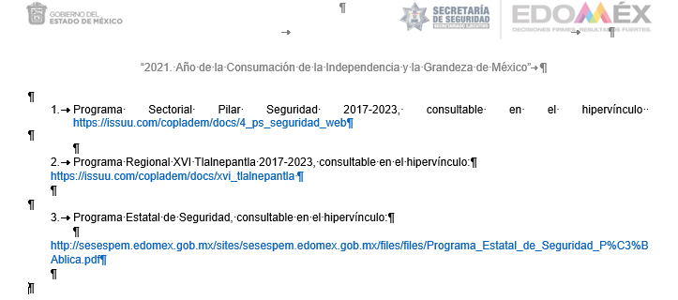
Los tres hipervínculos que se aprecian en la imagen anterior, redirigen a como indica la captura a los siguientes programas:
- El Programa Sectorial Pilar Seguridad 2017 – 2023 del Gobierno del Estado de México, el cual consta de 172 páginas y de cuyo índice se desprende los siguientes temas: Marco Legal, Introducción, Participación de la población mexiquense en la gestión pública, Contexto, Seguridad con visión ciudadana, Sistema penitenciario, Control de confianza, Atención a víctimas, Procuración de justicia, Impartición de justicia y combate a la impunidad, Derechos humanos y paz, Estrategia sectorial, Proyectos estratégicos, Evaluación, Indicadores y Anexos.
- Programa Regional XVI Tlalnepantla 2017-2023 conformado por 300 páginas y cuyo contenido alberga temas como: Marco legal, Dialogo social regional, Diagnóstico y Estrategia de Desarrollo, Dinámica demográfica, Bienestar social, Educación, entre otros.
- Programa Estatal de Seguridad el cual contiene 95 páginas, las cuales versan sobre el Diagnóstico de diferentes temas, la Estrategia Sectorial, los Proyectos Estratégicos y la Evaluación.
De los tres anteriores su contenido es público y puede ser consultado en los enlaces referidos, pero para efectos de brindar mayor certeza se insertan las primeras páginas de los mismos, las cuales hacen referencia al contenido de cada programa:
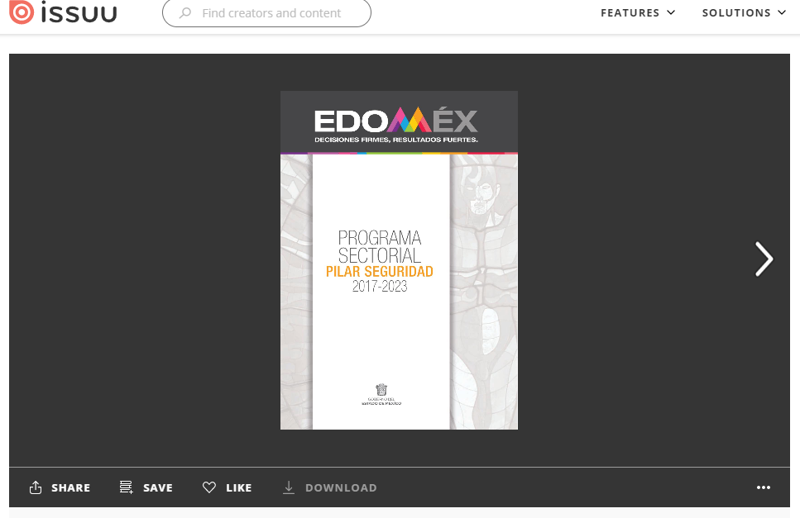
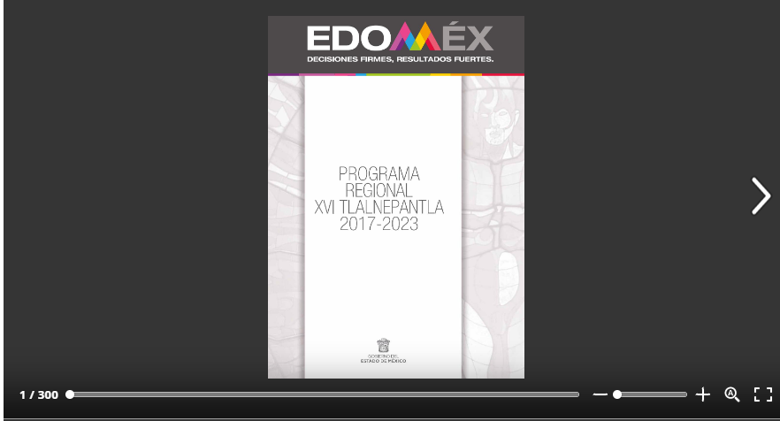

Ahora bien, de las imágenes insertadas previamente, queda demostrado que EL SUJETO OBLIGADO puso a disposición la información solicitada desde un principio por el particular, por ende, atendiendo el derecho al acceso a la información pública del mismo.
Como se indicó, en el Resultando II de la presente resolución, EL SUJETO OBLIGADO mediante su respuesta indicó que le hacía de conocimiento al particular que la información solicitada no correspondía a la que se encuentra obligado a generar de acuerdo sus atribuciones y le orientó a presentar una solicitud ante las Unidades de Transparencia del Ayuntamiento de Tlalnepantla de Baz , el Centro de Control de Confianza del Estado de México así como de la Secretaría de Seguridad del Estado de México indicándole su domicilio, teléfono y correo electrónico oficiales. En cumplimiento con el artículo 167 de la Ley de Transparencia y Acceso a la Información Pública del Estado de México y Municipios, la Titular de la Unidad de Transparencia, que establece:
“Artículo 167. Cuando las unidades de transparencia determinen la notoria incompetencia por parte de los sujetos obligados, dentro del ámbito de aplicación, para atender la solicitud de acceso a la información, deberán comunicarlo al solicitante, dentro de los tres días hábiles posteriores a la recepción de la solicitud y, en su caso orientar al solicitante, el o los sujetos obligados competentes.”
De igual modo se hace énfasis en que a pesar de la iniciativa del SUJETO OBLIGADO en adjuntar a el Informe Justificado el documento que permite acceder de forma directa a los enlaces electrónicos, como se pudo apreciar en el estudio de esta resolución, las ligas proporcionadas desde su respuesta original efectivamente conducen a la información solicitada por EL RECUTRRENTE en la solicitud que dio derivó en este recurso.
A efecto de reforzar lo anterior, es necesario tomar en cuenta las siguientes disposiciones de la Ley de la materia.

“Artículo 50. Los sujetos obligados contarán con un área responsable para la atención de las solicitudes de información, a la que se le denominará Unidad de Transparencia.

Artículo 51. Los sujetos obligados designaran a un responsable para atender la Unidad de Transparencia, quien fungirá como enlace entre éstos y los solicitantes. Dicha Unidad será la encargada de tramitar internamente la solicitud de información y tendrá la responsabilidad de verificar en cada caso que la misma no sea confidencial o reservada. Dicha Unidad contará con las facultades internas necesarias para gestionar la atención a las solicitudes de información en los términos de la Ley General y la presente Ley.

Artículo 53. Las Unidades de Transparencia tendrán las siguientes funciones:
I. Recabar, difundir y actualizar la información relativa a las obligaciones de transparencia comunes y específicas a la que se refiere la Ley General, esta Ley, la que determine el Instituto y las demás disposiciones de la materia, así como propiciar que las áreas la actualicen periódicamente conforme a la normatividad aplicable;
II. Recibir, tramitar y dar respuesta a las solicitudes de acceso a la información;
III. Auxiliar a los particulares en la elaboración de solicitudes de acceso a la información y, en su caso, orientarlos sobre los sujetos obligados competentes conforme a la normatividad aplicable;
IV. Realizar, con efectividad, los trámites internos necesarios para la atención de las solicitudes de acceso a la información;
V. Entregar, en su caso, a los particulares la información solicitada;
VI. Efectuar las notificaciones a los solicitantes;
VII. Proponer al Comité de Transparencia, los procedimientos internos que aseguren la mayor eficiencia en la gestión de las solicitudes de acceso a la información, conforme a la normatividad aplicable;
VIII. Proponer a quien preside el Comité de Transparencia, personal habilitado que sea necesario para recibir y dar trámite a las solicitudes de acceso a la información;
IX. Llevar un registro de las solicitudes de acceso a la información, sus respuestas, resultados, costos de reproducción y envío, resolución a los recursos de revisión que se hayan emitido en contra de sus respuestas y del cumplimiento de las mismas;
X. Presentar ante el Comité, el proyecto de clasificación de información;
XI. Promover e implementar políticas de transparencia proactiva procurando su accesibilidad;
XII. Fomentar la transparencia y accesibilidad al interior del sujeto obligado;
XIII. Hacer del conocimiento de la instancia competente la probable responsabilidad por el incumplimiento de las obligaciones previstas en la presente Ley; y
XIV. Las demás que resulten necesarias para facilitar el acceso a la información y aquellas que se desprenden de la presente Ley y demás disposiciones jurídicas aplicables.
Los sujetos obligados promoverán acuerdos con instituciones públicas especializadas que pudieran auxiliarse a entregar las respuestas a solicitudes de información, en la lengua indígena, braille o cualquier formato accesible correspondiente, en forma más eficiente.
Los sujetos obligados deberán implementar a través de las unidades de transparencia, progresivamente y conforme a sus previsiones, las medidas pertinentes para asegurar que el entorno físico de las instalaciones cuente con los ajustes razonables, con el objeto de proporcionar adecuada accesibilidad que otorgue las facilidades necesarias, así como establecer procedimientos para brindar asesoría y atención a las personas con discapacidad, a fin de que puedan consultar los sistemas que integran la Plataforma Nacional de Transparencia, presentar solicitudes de acceso a la información y facilitar su gestión e interponer los recursos que las leyes establezcan.

Artículo 59. Los servidores públicos habilitados tendrán las funciones siguientes:
I. Localizar la información que le solicite la Unidad de Transparencia;
II. Proporcionar la información que obre en los archivos y que le sea solicitada por la Unidad de Transparencia;
III. Apoyar a la Unidad de Transparencia en lo que esta le solicite para el cumplimiento de sus funciones;
IV. Proporcionar a la Unidad de Transparencia, las modificaciones a la información pública de oficio que obre en su poder;
V. Integrar y presentar al responsable de la Unidad de Transparencia la propuesta de clasificación de información, la cual tendrá los fundamentos y argumentos en que se basa dicha propuesta;
VI. Verificar, una vez analizado el contenido de la información, que no se encuentre en los supuestos de información clasificada; y
VII. Dar cuenta a la Unidad de Transparencia del vencimiento de los plazos de reserva.

Artículo 162. Las unidades de transparencia deberán garantizar que las solicitudes se turnen a todas las Áreas competentes que cuenten con la información o deban tenerla de acuerdo a sus facultades, competencias y funciones, con el objeto de que realicen una búsqueda exhaustiva y razonable de la información solicitada.”
(Énfasis añadido)

De la normatividad en cita, se desprende que las Unidades de Transparencia, se erigen como el área responsable en cada Sujeto Obligado que tiene a su cargo la atención de las solicitudes de información que se realicen al amparo de la Ley. El responsable de dicha área funge como enlace entre EL SUJETO OBLIGADO y los solicitantes, y tiene bajo su responsabilidad el tramitar internamente la solicitud de información.

Aunado a lo anterior, es importante señalar que este Instituto considera que, al haber existido un pronunciamiento por parte del SUJETO OBLIGADO, a fin de dar respuesta a la solicitud planteada, no está facultado para manifestarse sobre la veracidad de la misma, pues no existe precepto legal alguno en la Ley de la materia que lo faculte para que vía recurso de revisión pueda pronunciarse al respecto.

Sirve de apoyo a lo anterior, por analogía el criterio 31-10 emitido por el entonces Instituto Federal de Acceso a la Información ahora Instituto Nacional de Transparencia, Acceso a la Información y Protección de Datos Personales (INAI) que a la letra dice:

“El Instituto Federal de Acceso a la Información y Protección de Datos no cuenta con facultades para pronunciarse respecto de la veracidad de los documentos proporcionados por los sujetos obligados. El Instituto Federal de Acceso a la Información y Protección de Datos es un órgano de la Administración Pública Federal con autonomía operativa, presupuestaria y de decisión, encargado de promover y difundir el ejercicio del derecho de acceso a la información; resolver sobre la negativa de las solicitudes de acceso a la información; y proteger los datos personales en poder de las dependencias y entidades. Sin embargo, no está facultado para pronunciarse sobre la veracidad de la información proporcionada por las autoridades en respuesta a las solicitudes de información que les presentan los particulares, en virtud de que en los artículos 49 y 50 de la Ley Federal de Transparencia y Acceso a la Información Pública Gubernamental no se prevé una causal que permita al Instituto Federal de Acceso a la Información y Protección de Datos conocer, vía recurso revisión, al respecto.”

Por lo tanto, bajo los principios de certeza, eficacia y objetividad, establecidos en el artículo 9 de la Ley de Transparencia y Acceso a la Información Pública del Estado de México y Municipios, este Instituto como Órgano Garante determina que se atendió el derecho accionado por el particular.

Por lo anterior, se considera que las razones o motivos de inconformidad planteadas por EL RECURRENTE, resultan infundadas; en consecuencia, este Órgano Garante determina CONFIRMAR la respuesta otorgada por el SUJETO OBLIGADO en la solicitud 00058/SESESP/IP/2021.

Así, con fundamento en lo prescrito en los artículos 5, párrafos trigésimo, trigésimo primero y trigésimo segundo, fracciones IV y V, de la Constitución Política del Estado Libre y Soberano de México, y los artículos 2, fracción II, 9, 29, 36, fracciones I y II, 176, 178, 179, 181, 185, fracción I, 186 y 188, de la Ley de Transparencia y Acceso a la Información Pública del Estado de México y Municipios, este Pleno:

RESUELVE

PRIMERO. Resultan infundadas las razones o motivos de inconformidad hechos valer en el recurso de revisión 4002/INFOEM/IP/RR/2021, en términos del Considerando QUINTO de la presente resolución.

SEGUNDO. Se CONFIRMA la respuesta del SUJETO OBLIGADO otorgada a la solicitud de acceso a la información pública número 00058/SESESP/IP/2021, en términos del Considerando QUINTO.

TERCERO. Notifíquese la presente resolución al Titular de la Unidad de Transparencia del SUJETO OBLIGADO para su conocimiento.
CUARTO. Notifíquese al RECURRENTE la presente resolución.
QUINTO. Se hace del conocimiento del RECURRENTE que, de conformidad con lo establecido en el artículo 196 de la Ley de Transparencia y Acceso a la Información Pública del Estado de México y Municipios, en caso de que considere que la resolución le cause algún perjuicio podrá impugnarla vía juicio de amparo en los términos de las leyes aplicables.
ASÍ LO RESUELVE, POR UNANIMIDAD DE VOTOS EL PLENO DEL INSTITUTO DE TRANSPARENCIA, ACCESO A LA INFORMACIÓN PÚBLICA Y PROTECCIÓN DE DATOS PERSONALES DEL ESTADO DE MÉXICO Y MUNICIPIOS, CONFORMADO POR LOS COMISIONADOS JOSÉ MARTÍNEZ VILCHIS; MARÍA DEL ROSARIO MEJÍA AYALA; SHARON CRISTINA MORALES MARTÍNEZ; LUIS GUSTAVO PARRA NORIEGA Y GUADALUPE RAMÍREZ PEÑA; EN LA TRIGÉSIMA QUINTA SESIÓN ORDINARIA CELEBRADA EL SEIS DE OCTUBRE DE DOS MIL VEINTIUNO, ANTE EL SECRETARIO TÉCNICO DEL PLENO, ALEXIS TAPIA RAMÍREZ.
SCMM/BLA/DEMF/AMV/PMRE

